 | Name: | Klasse: | Datum: |  | KV 2
 | Formenbild (Station 1)

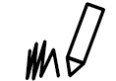

Male die Formen nach:

grün gelb rot blau

